瘦终端使用指南（Windows版）

产品设置与桌面登录

配置网络
打开Windows网络配置界面，填写IP地址及DNS，有DHCP也可以自动获取IP，确保网络可以上外网。
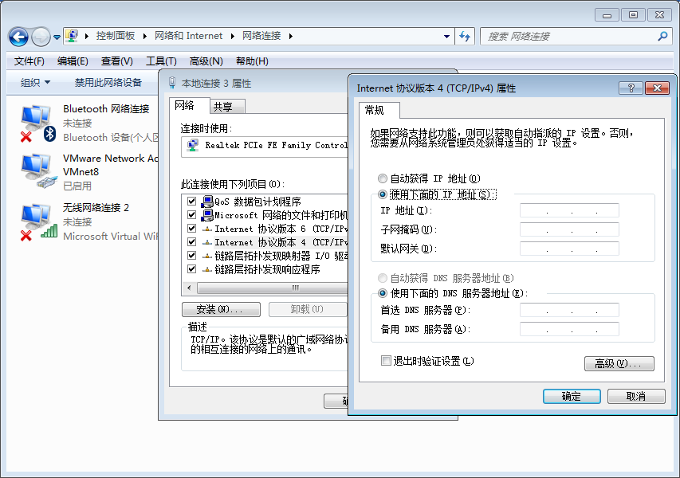

登录云桌面
点击桌面上的VMware Horizon Client 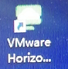图标登录桌面。
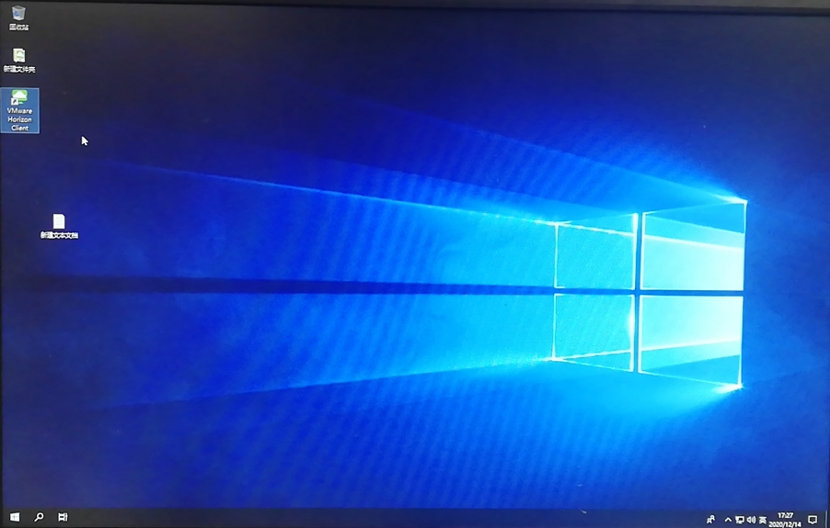
进入VMware Horizon Client登录界面，点击左上角“新建服务器”，输入连接服务器的地址。
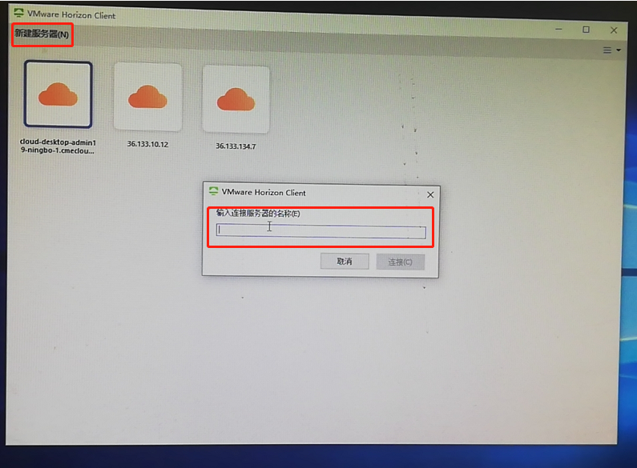
在登录界面，输入用户名和密码点击登录。
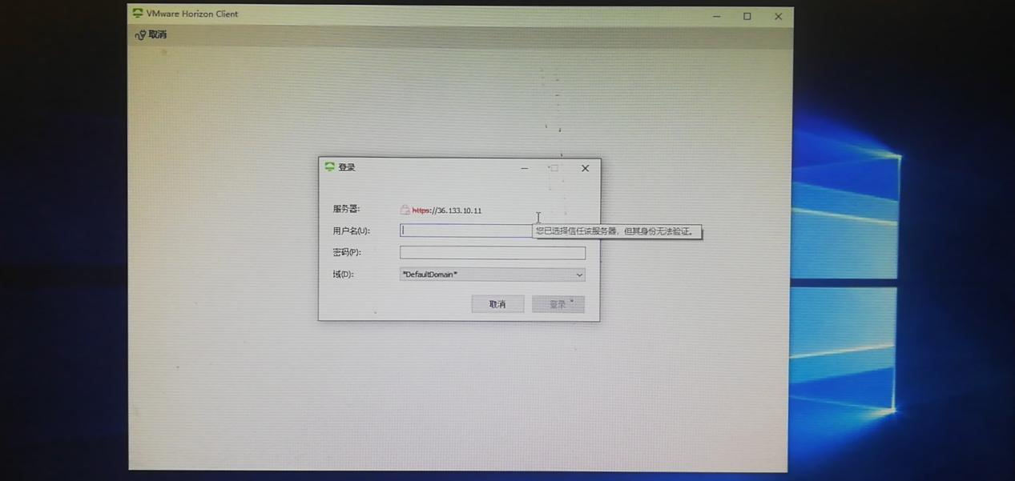

3.4.5瘦终端浏览器
Windows系统瘦终端：可以在“C:\Program Files (x86)\Internet Explorer“中找到ie浏览器。若客户侧网络需要认证鉴权，则可通过瘦终端自带浏览器进行鉴权认证。

3.4.6打印机管理
Windows系统添加网络打印机步骤如下：
（1）连接鼠标键盘及显示器，打开瘦终端电源，等待瘦终端开机，进入windows桌面。点击左下角开始菜单，选择“控制面板”。通过网线或usb接口连接打印机和瘦终端。在控制面板中，选择“设备和打印机”。
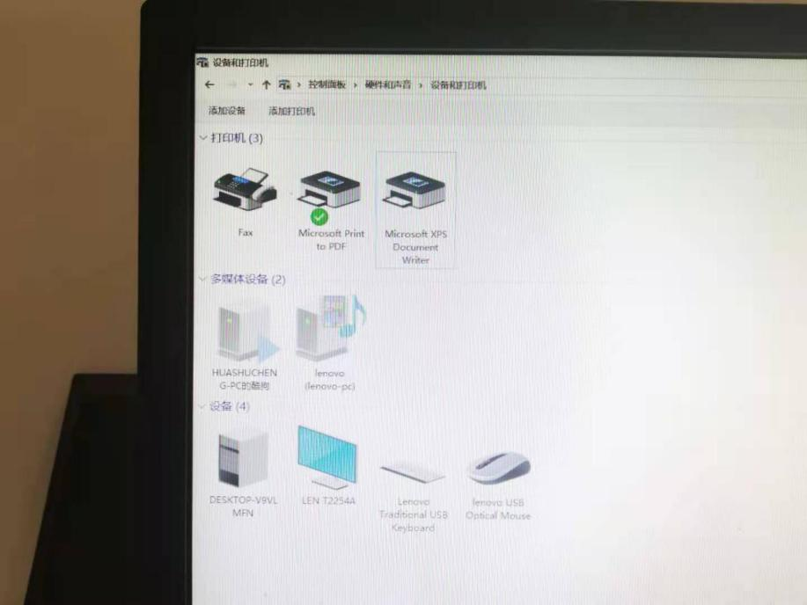
（2）点击“添加打印机”，选择所连接的打印机型号
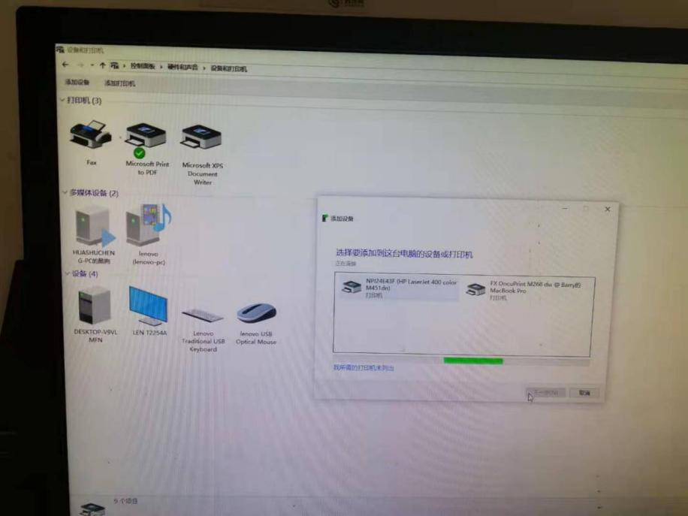
（3）安装打印机驱动：
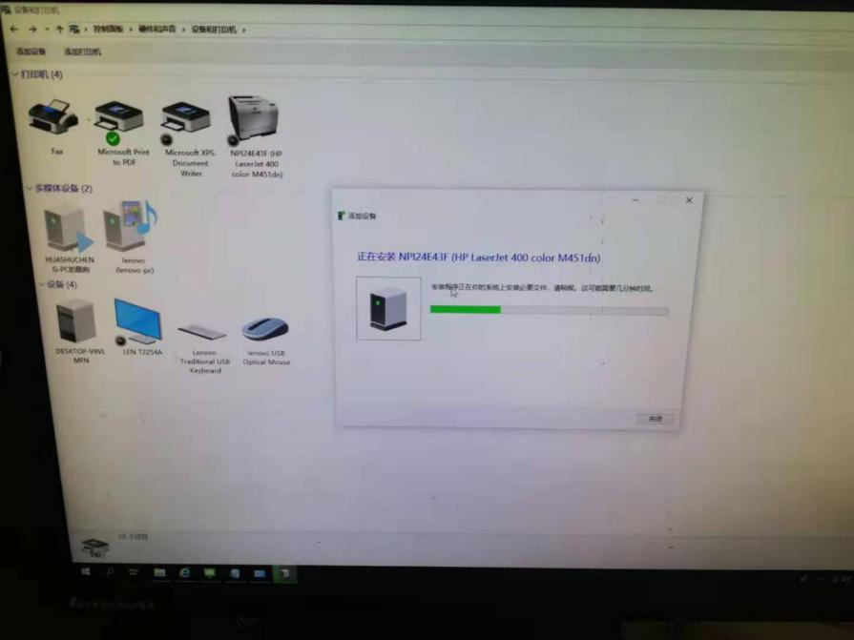
（4）安装成功，设备和打印机页面显示用户打印机。
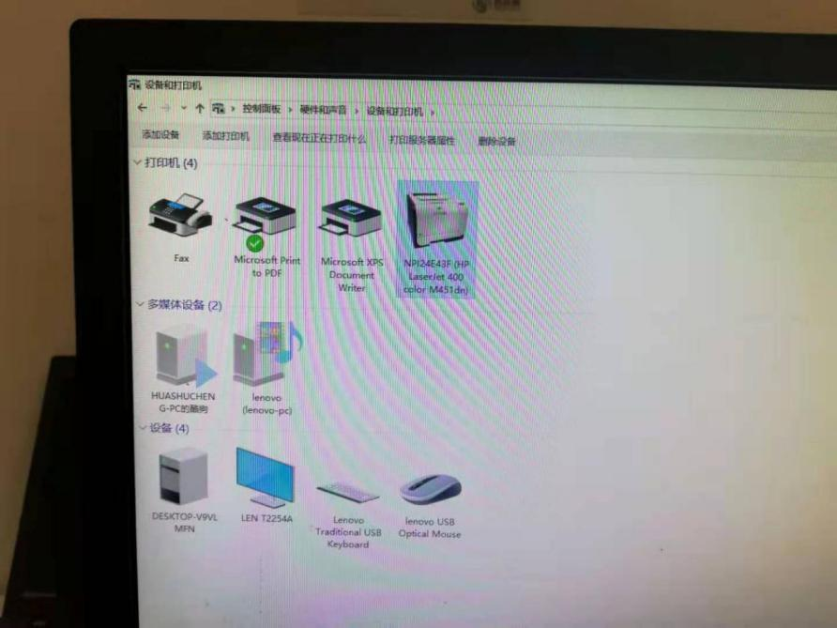
（5）选择“打印测试页”，打印测试页，确认打印机已正确连接。
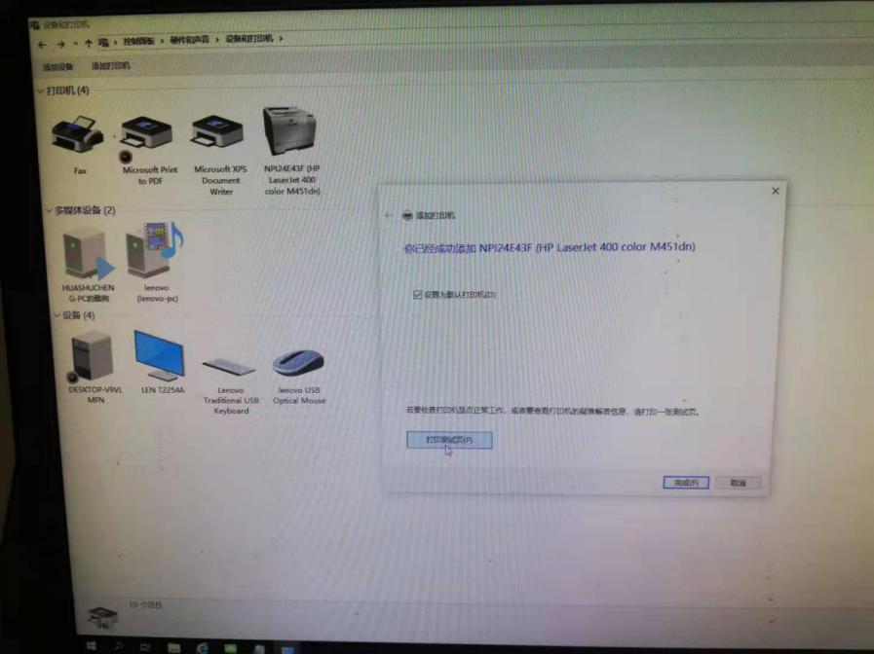
（6）打印机添加成功后，点击VMware Horizon Client软件，输入服务器地址及用户名密码，登录云桌面：
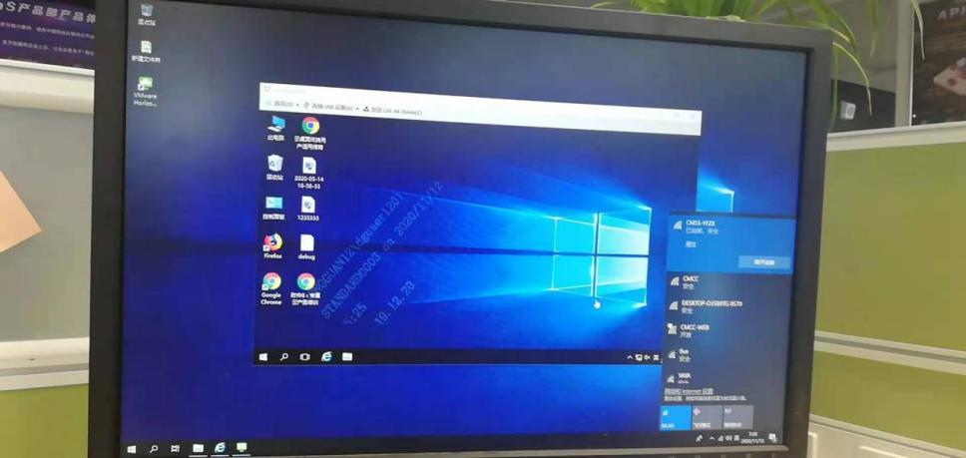
（7）登录云桌面后，在云桌面右键单击，选择新建-》文本文档，输入文字。
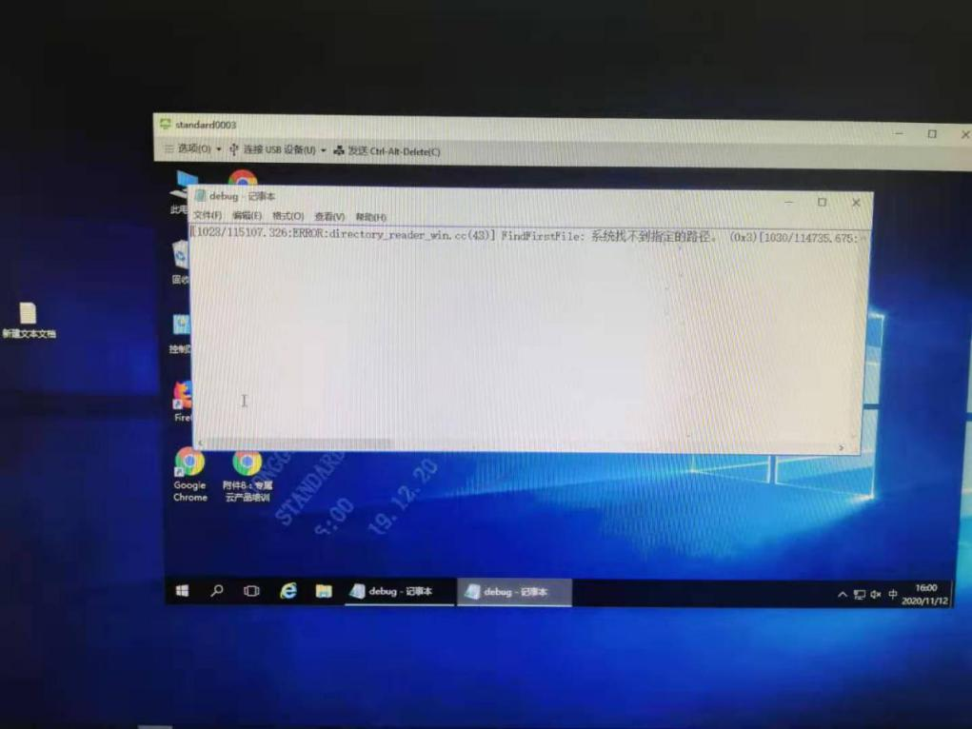
（8）左上角鼠标点击“文件-打印”
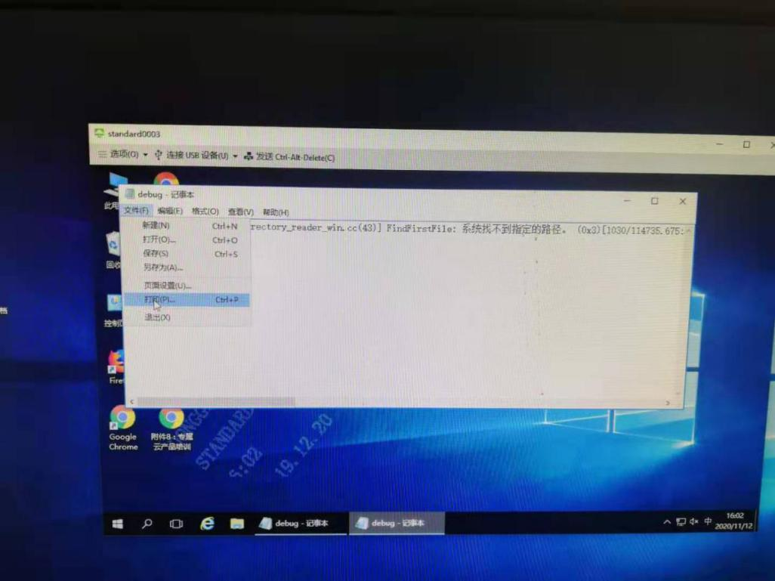
（9）选择打印参数，点击“打印”按钮
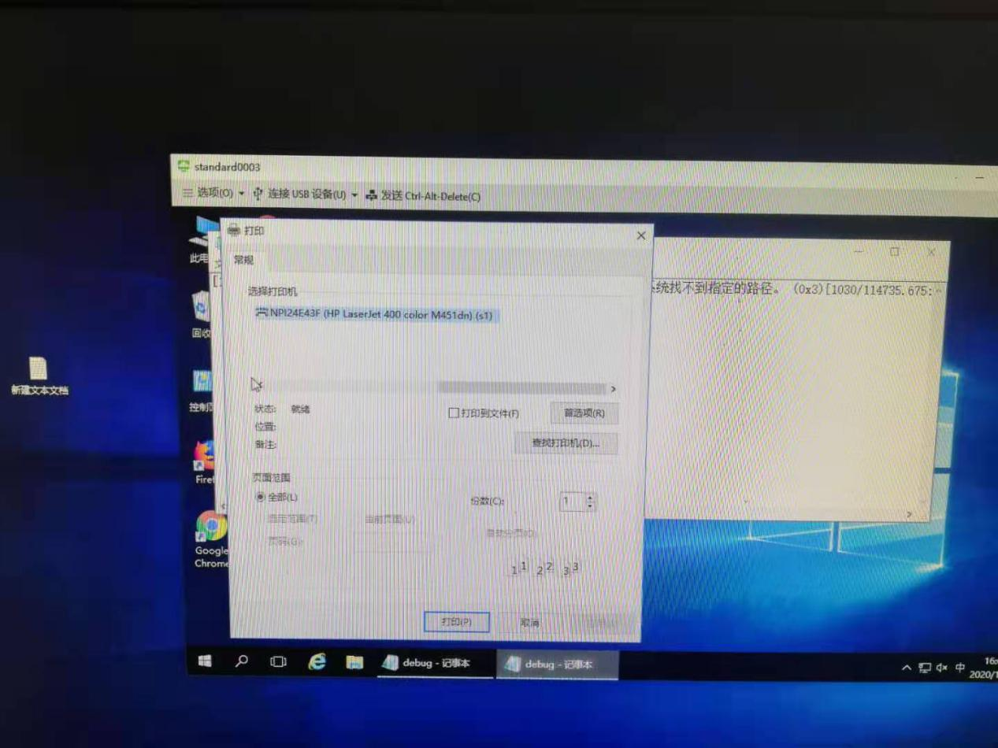
（10）如能成功打印，则打印机连接桌面云成功。

